МУНИЦИПАЛЬНОЕ БЮДЖЕТНОЕ ДОШКОЛЬНОЕ
ОБРАЗОВАТЕЛЬНОЕ УЧРЕЖДЕНИЕ
«ДЕТСКИЙ САД ОБЩЕРАЗВИВАЮЩЕГО ВИДА
№38 «РОСИНКА»
города Рубцовска Алтайского края
__________________________________________________________________
658208, г. Рубцовск, ул. Ст. Разина, 198
тел: 6-36-43 , detskiu@yandex.ru

Консультация для родителей
«Графические диктанты - средство интеллектуального развития дошкольников»

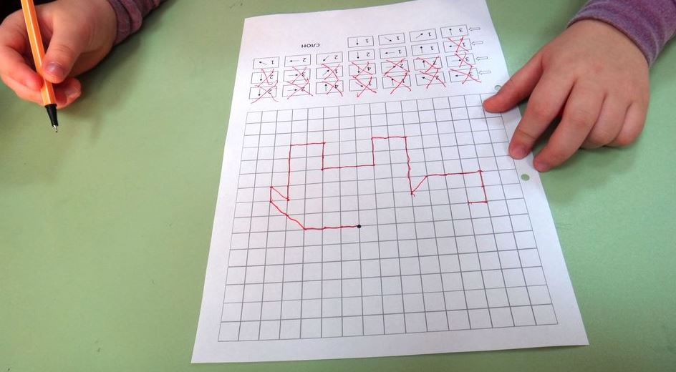

Выполнила: воспитатель
Гребцова Т.В.

Рубцовск, 2020 год
«Графические диктанты – средство интеллектуального развития дошкольников»

Уважаемые родители, задумайтесь, как вы относитесь к рисункам своих детей и часто ли предлагаете своему малышу взять в руки карандаш или ручку и порисовать?
С того момента, как в руки ребенка попадает карандаш, а это случается довольно рано, он с большим удовольствием рисует им на бумаге все, начиная от штрихов и неосмысленных линий. «Рука – вышедший наружу мозг», - писал Кант. Что он хотел сказать этим? Ни много, ни мало, а именно, то, что все глубинные психологические процессы, осознанные или неосознанные, отражаются в положении наших рук, жестикуляции, мелких движениях пальцев. Ученые, изучая деятельность детского мозга, психику, отметили большое симулирующее значение функции руки. Установлено, что уровень развития речи детей находится в прямой зависимости от степени сформированности тонких движений пальцев рук. И если развитие движений пальцев отстает, то задерживается и речевое развитие. Правильно делают взрослые, которые доброжелательно и серьезно относятся к первым рисункам своих детей, понимая, как это важно для их развития и воспитания.
Подготовка детей 5 -7 – летнего возраста к обучению в школе в настоящее время – одна из актуальных проблем современной педагогики. Поступление в школу – важный момент в жизни ребенка и его родителей. Чем лучше ребенок будет подготовлен к школе психологически, эмоционально и интеллектуально, тем увереннее он будет себя чувствовать, тем легче у него пройдет адаптационный период в начальной школе. Одной из важнейших задач современной школы является работа по формированию каллиграфически правильного письма. Для того чтобы правильно и красиво писать, необходимо тренировать руку ребенка еще в дошкольном возрасте.

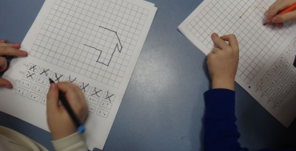

Рисование графических фигур – отличный способ разработки мелких мышц руки ребенка, интересное и увлекательное занятие, результаты которого скажутся на умении красиво писать и логически мыслить. Рисование по клеточкам, графические диктанты – это игровой способ развития у малыша пространственного воображения: «верх», «низ», «право», «лево», «диагональ», мелкой моторики пальцев рук, координации движений, усидчивости, умение отсчитывать необходимое количество клеточек, развития способности слухового и зрительного анализа. Графические диктанты являются упражнениями коррекционно – развивающей направленности. Выполняются они в тетрадях в клеточку.
Графический диктант можно выполнять в нескольких вариантах:
- Ребенку предлагают образец геометрического рисунка и просят его повторить точно такой же рисунок в тетради. При выполнении такого задания совершенствуется система: глаз – рука.
- Взрослый диктует последовательность действий с указанием числа клеточек и их направлений (влево, вправо, вверх, вниз), ребенок выполняет работу воспринимая на слух, а затем сравнивает свое изображение с образцом. При выполнении такого задания совершенствуется система: ухо – рука.
- Предложите ребенку рассмотреть графический рисунок, а затем воспроизвести его по памяти. Выполняя такие задания развивается зрительная память.
- Предложите малышу самому придумать графический рисунок какого либо предмета или животного. При выполнении таких заданий развивается творчество и фантазия.
После выполнения графического диктанта – схематичного изображения предмета, предложите малышу заштриховать рисунок косыми линиями – по диагонали, прямыми линиями, дополнить деталями, «вышить» фигурку крестиком или просто раскрасить. Поговорите с ребенком о том, что каждый предмет или животное имеет свои отличительные особенности. Схематичное изображение показывает отличительные особенности, по которым мы можем узнать что изобразили. Спросите у ребенка, какие отличительные особенности у животного, которое он нарисовал. Например, у зайца – длинные уши и короткий хвост, у слона – длинный хобот и толстые ноги, и так далее. Перед выполнение графических диктантов и упражнений используйте художественное слово: стихи, загадки, чистоговорки, скороговорки. Во время рисования по клеточкам очень важен настрой ребенка и доброжелательное отношение взрослого. Ваша задача – помочь малышу в игровой форме овладеть необходимыми для хорошей учебы навыками, поэтому чаще хвалите его.

Инструкция схематичного изображения черепахи.
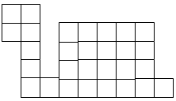

Живет спокойно, не спешит,
На всякий случай носит щит.
Под ним, не зная страха,
Гуляет… (черепаха).
Сейчас мы с вами будем рисовать фигуру под диктовку, внимательно слушайте, я буду говорить, в какую сторону и на сколько клеток провести линию. Когда проведете линию, подождите, пока я не скажу, куда направить следующую. Каждую новую линию начинайте там, где закончилась предыдущая, не отрывайте карандаш от бумаги.
- Поставьте карандаш на красную точку. 2 клеточки вправо, 4 клеточки вниз, 1 клеточка вправо, 3 клеточки вверх, 5 клеточек вправо, 3 клеточки вниз, 1 клеточка вправо, 1 клеточка вниз, 8 клеточек влево, 3 клеточки вверх, 1 клеточка влево, 2 клеточки вверх.
Графический диктант - это обучение через развлечение, приятное и полезное времяпрепровождение с детьми и конечно незаменимый помощник в подготовке ребенка к школе.
Желаем удачи!!!

